08.02.08 «Монтаж и эксплуатация оборудования и систем газоснабжения»
Подготовка по специальности ведется с 1998 года.

«Гореть самим и нести тепло людям!»

Современные технологии системы газоснабжения развиваются стремительными темпами, поэтому растет потребность в высококвалифицированных специалистах. Газоснабжение – это сложная инженерная система, в которую кроме газопроводов входят тепловые станции, газораспределительные и газонаполнительные станции, газовые резервуарные установки, автоматические системы телемеханики, ремонтно-эксплуатационные службы, объекты жилищного, социального и бытового назначения.
Надежность и безопасность систем газоснабжения зависит от правильности принятых проектных решений, качества строительно-монтажных работ, а также от профессионализма персонала: слесарей аварийно-восстановительных работ в газовом хозяйстве, по эксплуатации и ремонту газового оборудования, по изготовлению узлов и деталей технологических трубопроводов; операторов газораспределительной станции по сбору газа и котельных.
Объектами профессиональной деятельности специалистов являются наружные и внутридомовые газовые сети, котельные установки, тепловые и газонаполнительные станции, предприятия промышленного, гражданского и сельскохозяйственного назначения.
Деятельность техника по монтажу и эксплуатации оборудования и систем газоснабжения представляет собой несколько видов труда. Он может заниматься как производственно-технологической и организационно-управленческой, так и эксплуатационной работой. Это означает, что он отвечает за организацию безопасного и качественного монтажа оборудования и систем газоснабжения. Это довольно непростой труд, где необходимо обладать навыками эксплуатации оборудования и знать его технические характеристики. Такой специалист необходим для работы в компаниях, предлагающих услуги по строительству, монтажу, пуско-наладке и техобслуживанию систем газоснабжения или отопления.
В список обязательных предметов учебной программы включаются проектирование систем газораспределения и газопотребления, технологические процессы конструирования и монтажа систем газоснабжения. Параллельно изучаются компьютерные технологии и современное материаловедение, эти два предмета обеспечивают максимально эффективный результат процесса проектирования и возведения газовых систем. Фундаментальные основы профессионального образования обеспечиваются изучением геодезии, гидравлики и аэродинамики. Подготовка по данной специальности характеризуется глубоким изучением управленческих и экономических дисциплин, позволяющих выпускникам занимать руководящие должности и работать в качестве инженерно-технических работников.
Специалист по монтажу и эксплуатации систем газоснабжения выполняет работу по проектированию сетей газораспределения, определяет необходимые материалы для их возведения. Также в его обязанности входит подготовка объектов к внедрению систем газоснабжения, осуществление строительно-монтажных работ и контроль за работой подразделения. Наконец, после окончания установки специалист обеспечивает бесперебойное и безопасное для населения использование системы.

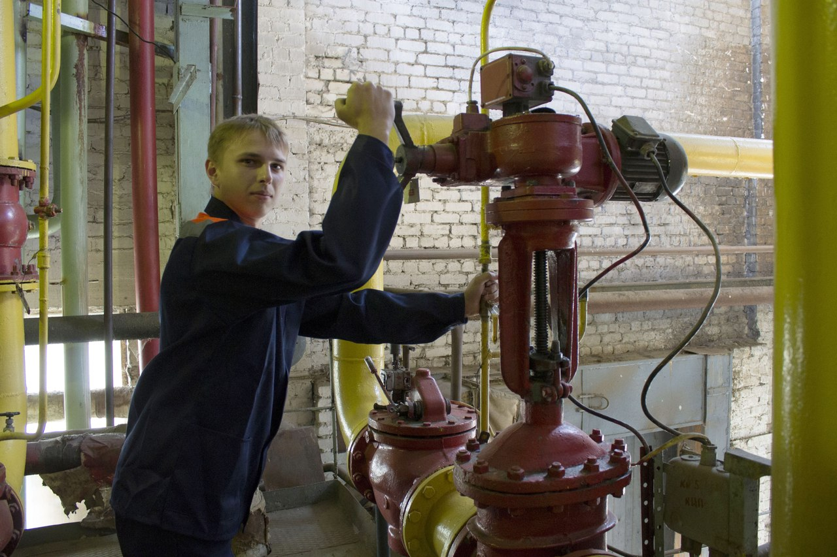
Рабочие места для выпускников специальности предоставляются проектными организациями и предприятиями газосервисной отрасли, отопительными и ремонтно-строительными организациями города и области.
Получить опыт работы по специальности можно еще в процессе обучения. На третьем и четвертом курсах все студенты имеют возможность пройти практику – закрепить свои теоретические знания и приобрести практические навыки на реальных строительных объектах. В процессе обучения студенты получают профессию
«Слесарь по ремонту подземных газопроводов».
Можно последовательно проходить разные виды практик в одной и той же организации, а затем, предварительно зарекомендовав себя с положительной стороны, получить приглашение на работу в данной организации.
Карьерный рост предполагает выполнение более сложной работы, повышение разряда или повышение уровня образования. Высшее образование по данной специальности можно получить в: Рязанском филиале Московского государственного машиностроительного университета (МАМИ), Региональном институте бизнеса и управления (РИБиУ), Современном техническом институте (СТИ), Владимирском государственном университете. При этом обучение на заочном отделении проходит по сокращенной программе и результаты ЕГЭ при поступлении не требуются.

